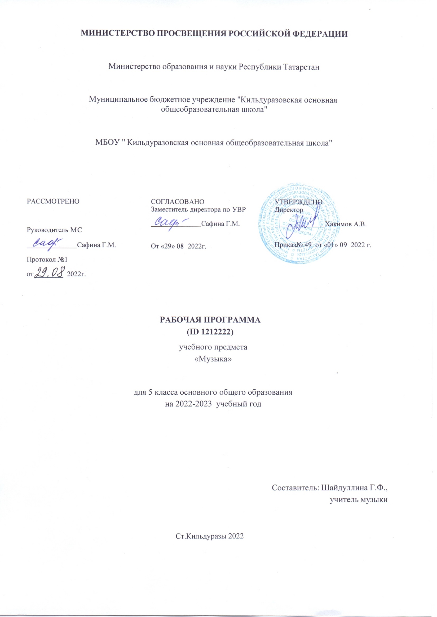

ПОЯСНИТЕЛЬНАЯ ЗАПИСКА
Рабочая программа по предмету «Музыка» на уровне 5 класса основного общего образования составлена на основе Требований к результатам освоения программы основного общего образования, представленных в Федеральном государственном образовательном стандарте основного общего образования, с учётом распределённых по модулям проверяемых требований к результатам освоения основной образовательной программы основного общего образования по предмету «Музыка», Примерной программы воспитания.

ОБЩАЯ ХАРАКТЕРИСТИКА УЧЕБНОГО ПРЕДМЕТА «МУЗЫКА»
Музыка — универсальный антропологический феномен, неизменно присутствующий во всех культурах и цивилизациях на протяжении всей истории человечества. Используя интонационно- выразительные средства, она способна порождать эстетические эмоции, разнообразные чувства и мысли, яркие художественные образы, для которых характерны, с одной стороны, высокий уровень обобщённости, с другой — глубокая степень психологической вовлечённости личности. Эта особенность открывает уникальный потенциал для развития внутреннего мира человека, гармонизации его взаимоотношений с самим собой, другими людьми, окружающим миром через занятия музыкальным искусством.
Музыка действует на невербальном уровне и развивает такие важнейшие качества и свойства, как целостное восприятие мира, интуиция, сопереживание, содержательная рефлексия. Огромное значение имеет музыка в качестве универсального языка, не требующего перевода, позволяющего понимать и принимать образ жизни, способ мышления и мировоззрение представителей других народов и культур.
Музыка, являясь эффективным способом коммуникации, обеспечивает межличностное и социальное взаимодействие людей, в том числе является средством сохранения и передачи идей и смыслов, рождённых в предыдущие века и отражённых в народной, духовной музыке, произведениях великих композиторов прошлого. Особое значение приобретает музыкальное воспитание в свете целей и задач укрепления национальной идентичности. Родные интонации, мелодии и ритмы являются квинтэссенцией культурного кода, сохраняющего в свёрнутом виде всю систему мировоззрения предков, передаваемую музыкой не только через сознание, но и на более глубоком — подсознательном — уровне.
Музыка — временнóе искусство. В связи с этим важнейшим вкладом в развитие комплекса психических качеств личности является способность музыки развивать чувство времени, чуткость к распознаванию причинно-следственных связей и логики развития событий, обогощать индивидуальный опыт в предвидении будущего и его сравнении с прошлым.
Музыка обеспечивает развитие интеллектуальных и творческих способностей ребёнка, развивает его абстрактное мышление, память и воображение, формирует умения и навыки в сфере эмоционального интеллекта, способствует самореализации и самопринятию личности. Таким образом музыкальное обучение и воспитание вносит огромный вклад в эстетическое и нравственное развитие ребёнка, формирование всей системы ценностей.
Рабочая программа позволит учителю:
- реализовать в процессе преподавания музыки современные подходы к формированию личностных, метапредметных и предметных результатов обучения, сформулированных в Федеральном государственном образовательном стандарте основного общего образования;
- определить и структурировать планируемые результаты обучения и содержание учебного предмета «Музыка» по годам обучения в соответствии с ФГОС ООО (утв. приказом

Министерства образования и науки РФ от 17 декабря 2010 г. № 1897, с изменениями и дополнениями от 29 декабря 2014 г., 31 декабря 2015 г., 11 декабря 2020 г.); Примерной основной образовательной программой основного общего образования (в редакции протокола № 1/20 от 04.02.2020 Федерального учебно-методического объединения по общему образованию); Примерной программой воспитания (одобрена решением Федерального учебно-методического объединения по общему образованию, протокол от 2 июня 2020 г. №2/20);
- разработать календарно-тематическое планирование с учётом особенностей конкретного региона, образовательного учреждения, класса, используя рекомендованное в рабочей программе примерное распределение учебного времени на изучение определённого раздела/темы, а также предложенные основные виды учебной деятельности для освоения учебного материала.

ЦЕЛИ И ЗАДАЧИ ИЗУЧЕНИЯ УЧЕБНОГО ПРЕДМЕТА «МУЗЫКА»
Музыка жизненно необходима для полноценного образования и воспитания ребёнка, развития его психики, эмоциональной и интеллектуальной сфер, творческого потенциала. Признание самоценности творческого развития человека, уникального вклада искусства в образование и воспитание делает неприменимыми критерии утилитарности.
Основная цель реализации программы — воспитание музыкальной культуры как части всей духовной культуры обучающихся. Основным содержанием музыкального обучения и воспитания является личный и коллективный опыт проживания и осознания специфического комплекса эмоций, чувств, образов, идей, порождаемых ситуациями эстетического восприятия (постижение мира через переживание, интонационно-смысловое обобщение, содержательный анализ произведений, моделирование художественно-творческого процесса, самовыражение через творчество).
В процессе конкретизации учебных целей их реализация осуществляется по следующим направлениям:
- становление системы ценностей обучающихся, развитие целостного миропонимания в единстве эмоциональной и познавательной сферы;
- развитие потребности в общении с произведениями искусства, осознание значения музыкального искусства как универсальной формы невербальной коммуникации между людьми разных эпох и народов, эффективного способа автокоммуникации;
- формирование творческих способностей ребёнка, развитие внутренней мотивации к интонационно-содержательной деятельности.
Важнейшими задачами изучения предмета «Музыка» в основной школе являются:
- Приобщение к общечеловеческим духовным ценностям через личный психологический опыт эмоционально-эстетического переживания.
- Осознание социальной функции музыки. Стремление понять закономерности развития музыкального искусства, условия разнообразного проявления и бытования музыки в человеческом обществе, специфики её воздействия на человека.
- Формирование ценностных личных предпочтений в сфере музыкального искусства. Воспитание уважительного отношения к системе культурных ценностей других людей. Приверженность парадигме сохранения и развития культурного многообразия.
- Формирование целостного представления о комплексе выразительных средств музыкального искусства. Освоение ключевых элементов музыкального языка, характерных для различных музыкальных стилей.
- Развитие общих и специальных музыкальных способностей, совершенствование в предметных умениях и навыках, в том числе:
а) слушание (расширение приёмов и навыков вдумчивого, осмысленного восприятия музыки;

аналитической, оценочной, рефлексивной деятельности в связи с прослушанным музыкальным произведением);
б) исполнение (пение в различных манерах, составах, стилях; игра на доступных музыкальных инструментах, опыт исполнительской деятельности на электронных и виртуальных музыкальных инструментах);
в) сочинение (элементы вокальной и инструментальной импровизации, композиции, аранжировки, в том числе с использованием цифровых программных продуктов);
г) музыкальное движение (пластическое интонирование, инсценировка, танец, двигательное моделирование и др.);
д) творческие проекты, музыкально-театральная деятельность (концерты, фестивали, представления);
е) исследовательская деятельность на материале музыкального искусства.
- Расширение культурного кругозора, накопление знаний о музыке и музыкантах, достаточное для активного, осознанного восприятия лучших образцов народного и профессионального искусства родной страны и мира, ориентации в истории развития музыкального искусства и современной музыкальной культуре.
Программа составлена на основе модульного принципа построения учебного материала и допускает вариативный подход к очерёдности изучения модулей, принципам компоновки учебных тем, форм и методов освоения содержания.
Содержание предмета «Музыка» структурно представлено девятью модулями (тематическими линиями), обеспечивающими преемственность с образовательной программой начального образования и непрерывность изучения предмета и образовательной области «Искусство» на протяжении всего курса школьного обучения:
модуль № 1 «Музыка моего края»;
модуль № 2 «Народное музыкальное творчество России»; модуль № 3 «Музыка народов мира»;
модуль № 4 «Европейская классическая музыка»; модуль № 5 «Русская классическая музыка»;
модуль № 6 «Истоки и образы русской и европейской духовной музыки»; модуль № 7 «Современная музыка: основные жанры и направления»; модуль № 8 «Связь музыки с другими видами искусства»;
модуль № 9 «Жанры музыкального искусства».

МЕСТО УЧЕБНОГО ПРЕДМЕТА «МУЗЫКА» В УЧЕБНОМ ПЛАНЕ
В соответствии с Федеральным государственным образовательным стандартом основного общего образования учебный предмет «Музыка» входит в предметную область «Искусство», является обязательным для изучения и преподаётся в основной школе с 5 по 8 класс включительно.
Изучение предмета «Музыка» предполагает активную социокультурную деятельность обучающихся, участие в исследовательских и творческих проектах, в том числе основанных на межпредметных связях с такими дисциплинами образовательной программы, как «Изобразительное искусство», «Литература», «География», «История», «Обществознание», «Иностранный язык» и др. Общее число часов, отведённых на изучение предмета «Музыка» в 5 классе составляет 34 часа (не менее 1 часа в неделю).

ПОУРОЧНОЕ ПЛАНИРОВАНИЕ

№ п/п | Тема урока | Количество часов |  |  | Дата изучения | Виды, формы контроля
№ п/п | Тема урока | всего | контрольные работы | практические работы | Дата изучения | Виды, формы контроля
1. | Фольклор — народное творчество | 1 | 0 | 0 | 01.09.2022 | Устный опрос;
2. | Календарный фольклор | 1 | 0 | 0 | 06.09.2022 | Устный опрос;
3. | Семейный фольклор | 1 | 0 | 0 | 20.09.2022 | Практическая работа;
4. | Наш край сегодня | 1 | 0 | 0 | 29.09.2022 | Устный опрос;
5. | Россия — наш общий дом | 1 | 0 | 0 | 04.10.2022 | Устный опрос;
6. | Фольклорные жанры | 1 | 0 | 0 | 11.10.2022 | Устный опрос;
7. | Фольклор в творчестве про- фессиональных компози- торов | 1 | 0 | 0 | 18.10.2022 | Устный опрос;
8. | На рубежах культур | 1 | 0 | 0 | 25.10.2022 | Устный опрос;
9. | Музыка — древнейший язык человечества | 1 | 0 | 0 | 08.11.2022 | Устный опрос;
10. | Музыкальный фольклор наро- дов Европы | 1 | 0 | 0 | 15.11.2022 | Устный опрос;
11. | Музыкальный фольклор народов Азии и Африки | 1 | 0 | 0 | 22.11.2022 | Устный опрос;
12. | Народная музыка Амери- канского континента | 1 | 0 | 0 | 29.11.2022 | Устный опрос;
13. | Национальные истоки классической музыки | 1 | 0 | 0 | 06.12.2022 | Устный опрос;
14. | Музыкант и публика | 1 | 0 | 0 | 13.12.2022 | Устный опрос;
15. | Музыка — зеркало эпохи | 1 | 0 | 0 | 20.12.2022 | Устный опрос;
16. | Музыкальный образ | 1 | 0 | 0 | 27.12.2022 | Устный опрос;

17. | Музыкальная драматургия | 1 | 0 | 0 | 10.01.2023 | Устный опрос;
18. | Музыкальный стиль | 1 | 0 | 0 | 17.01.2023 | Устный опрос;
19. | Образы родной земли | 1 | 0 | 0 | 24.01.2023 | Устный опрос;
20. | Золотой век русской куль туры | 1 | 0 | 0 | 31.02.2023 | Устный опрос;
21. | История страны и народа в музыке русских компози- торов | 1 | 0 | 0 | 07.02.2023 | Устный опрос;
22. | Русский балет | 1 | 0 | 0 | 14.02.2023 | Устный опрос;
23. | Русская исполнительская школа | 1 | 0 | 0 | 21.02.2023 | Устный опрос;
24. | Русская музыка — взгляд в будущее | 1 | 0 | 0 | 28.02.2023 | Устный опрос;
25. | Храмовый синтез искусств. Развитие церковной музыки | 1 | 0 | 0 | 07.03.2023 | Устный опрос;
26. | Музыкальные жанры богослужения. | 1 | 0 | 0 | 14.03.2023 | Устный опрос;
27. | Музыка и литерату- ра | 1 | 0 | 0 | 21.03.2023 | Устный опрос;
28. | Музыка и живопись | 1 | 0 | 0 | 04.04.2023 | Устный опрос;
29. | Камерная музыка.Музыка и театр | 1 | 0 | 0 | 11.04.2023 | Устный опрос;
30. | Музыка кино и те- левидения | 1 | 0 | 0 | 18.04.2023 | Устный опрос;
31. | Джаз | 1 | 0 | 0 | 25.04.2023 | Устный опрос;
32. | Мюзикл | 1 | 0 | 0 | 02.05.2023 | Устный опрос;
33. | Молодёж- ная музы- кальная культура | 1 | 0 | 0 | 09.05.2023 | Практическая работа;
34. | Музыка цифрового мира | 1 | 0 | 0 | 16.05.2023 | Устный опрос;

ОБЩЕЕ КОЛИЧЕСТВО ЧАСОВ ПО ПРОГРАММЕ | 34 | 0 | 0

УЧЕБНО-МЕТОДИЧЕСКОЕ ОБЕСПЕЧЕНИЕ ОБРАЗОВАТЕЛЬНОГО ПРОЦЕССА

ОБЯЗАТЕЛЬНЫЕ УЧЕБНЫЕ МАТЕРИАЛЫ ДЛЯ УЧЕНИКА
Г.П. Сергеева;
Е.Д. Критская Учебник для учащихся 5класса общеобразовательных учреждений «Музыка».Москва
«Просвещение;
Г.П. Сергеева, Е.Д. Критская Учебник для учащихся 5класса общеобразовательных учреждений
«Музыка» Москва «Просвещение»

МЕТОДИЧЕСКИЕ МАТЕРИАЛЫ ДЛЯ УЧИТЕЛЯ
Смолина, Е. А. Современный урок музыки [Текст]: творческие приёмы и задания / Е. А. Смолина. - Ярославль: Академия развития, 2007.
Музыка в 4-7 классах [Текст]: метод, пособие / под ред. Э. Б. Абдуллина. - М.: Просвещение, 1988. Дмитриева, Л. Г. Методика музыкального воспитания в школе [Текст] / Л. Г. Дмитриева, 11. М. Черноиваненко. - М.: Академия, 2000.
Теория и методика музыкального образования детей [Текст] / под ред. Л. В. Школяр. - М. : Флинта, Наука, 1998.
Безбородова, Л. А. Методика преподавания музыки в общеобразовательных учреждениях [Текст] / Л. А. Безбородова, Ю. Б. Алиев. М.: Академия, 2002.
Халазбурь, П. Теория и методика музыкального воспитания [Текст] / П. Халазбурь, В. По пов. СПб., 2002.
Золина, Л. В. Уроки музыки с применением информационных технологий. 1-8 классы [Текст]: метод, пособие с электронным приложением /Л. В. Золина. - М.: Глобус, 2008.

ЦИФРОВЫЕ ОБРАЗОВАТЕЛЬНЫЕ РЕСУРСЫ И РЕСУРСЫ СЕТИ ИНТЕРНЕТ
http://ru.wikipedia.org/wiki http://ru.wikipedia.org/wiki

МАТЕРИАЛЬНО-ТЕХНИЧЕСКОЕ ОБЕСПЕЧЕНИЕ ОБРАЗОВАТЕЛЬНОГО ПРОЦЕССА
УЧЕБНОЕ ОБОРУДОВАНИЕ
компьютер, мультимедийный проектор, экран проекционный, принтер, DVD, музыкальный центр.

ОБОРУДОВАНИЕ ДЛЯ ПРОВЕДЕНИЯ ПРАКТИЧЕСКИХ РАБОТ
музыкальный инструмент; аудиторная доска
с магнитной поверхностью и набором приспособлений для крепления демонстрационного материала.

